說伯碩父鼎銘中所謂的“六”及相關問題

（首發）
鞠煥文 付强
東北師範大學文學院，上海三唐美術館

“蔑曆”一辭至今仍沒有一個定說，究其原因，就是因為它不能跟後世的詞對接上。這是它難以考釋的主要原因。另一原因我認為是，在它大量使用時期，它的字形和語法結構比較單一，可供比較的材料少。主要原因很難解決，我們唯寄希望於後一種原因的解決，以進一步框定甚至徹底解決“蔑曆”一辭的釋讀問題。
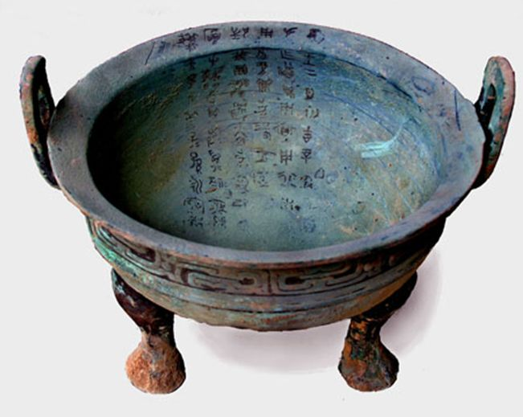
伯碩父鼎

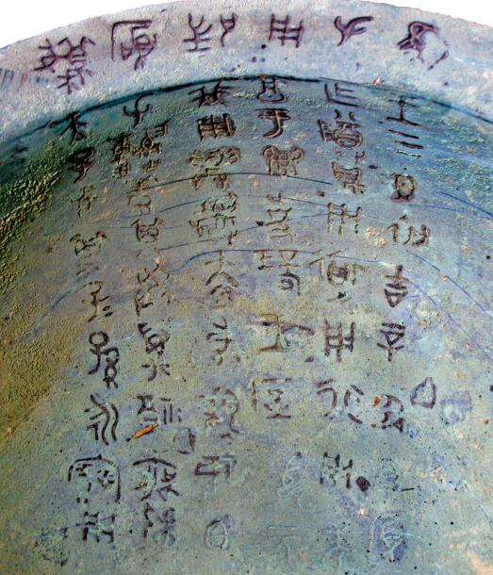
伯碩父鼎銘文（除鏽未乾淨前的照片）

這樣的材料還是出現了，這就是2009年5月甘肅省慶陽合水縣何家畔鄉何家畔村西周墓地出土的伯碩父鼎，吳鎮烽先生《商周青銅器銘文暨圖像集成》一書予以著錄。銘中便有“伯碩父、申姜其受萬福無疆，天子△”一句，關於其中的△字，《銘圖》收錄的照片作如下狀：
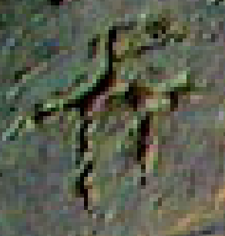
吳先生將其釋為“六”，讀為“曆”。因此，“△”自然就與“蔑曆”同詞了。由於拍攝角度等原因，單從照片來看這個字確實象“六”字，而不會是其他字。如此，“蔑曆”一辭便有了一種可靠的、全新的字形及語法結構。借助於此我也對“蔑曆”一辭進行了一定的檢討工作。陳劍先生也利用這則材料對“曆”之釋讀問題進行了討論，但對釋字持不同意見：
細審其形，似尚可看出右上角一筆還是跟上中部的豎筆相連的，可以改釋爲“圥”。西周金文“圥”作［3619義伯簋“（陸）”字所從］、[10285.2匜“（睦）”字所從]等，可與此形對比。“圥”與“懋”古音極近，間接從“圥”得聲之“睦”，與“懋”都是明母幽部字，它們可以相通是沒有問題的。
而此前袁金平、孟臻先生就已對此字的釋讀提出了不同的看法，將其形摹作，根據押韻情況等改釋爲“光”，並指出“從照片中能隱約看出‘光’上端的左右兩點”。李零先生在釋文中則直接將之寫作“光”。但由於所據照片不是太清晰及此字結構特殊等原因，學者們普遍不接受釋“光”的意見，如謝明文先生於袁文註腳中指出，“‘光’的釋法與字形下部似有不合，在銘末不一定押韻”。陳劍先生從之，並將之釋為“圥”。
如此看來，學界對此字的釋讀是存在爭議的。爭議的焦點在於字上是否有筆畫、筆畫的位置及搭配關係如何、字下兩豎畫在字中起怎樣的區別作用等問題上。由於此字對“蔑曆”的釋讀有重要價值，將其討論清楚是必要的。
我的《金文“蔑曆”新詁》一文整理刊出後，付強先生提示我，他將拙作呈於王占奎先生時，王先生說他本人看過原器，此字是“光”不是“六”，吳鎮烽先生著錄此器時鏽還未除乾淨。並提示我們梁雲先生《隴山東側商周方國考略》文中公佈有除鏽後的銘文照片可以利用。
梁先生公佈的銘文照片及摹本如下：
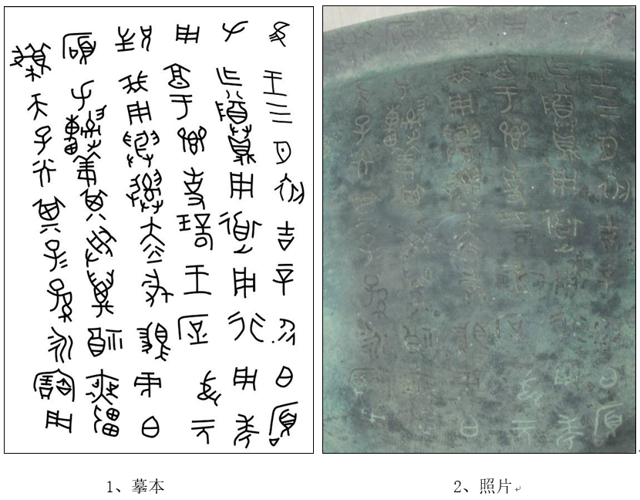
△字照片作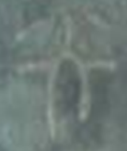，照片雖然模糊，但字跡是清晰可見的。通過照片可以看出，字上左右各有一點，兩點分列於上部豎筆左右而不與之相連，字形下部兩筆作下垂狀，摹本所摹忠實可靠。所以此字非“六”亦非“圥”。爭論的前兩個焦點可渙然冰釋。下面我們來考查一下釋“光”的意見。
早期古文字“光”大都作（合20057）、（合140正）、（小子卣，《集成》5417）形，從火在跪坐人形上。西周中晚期大量出現（史墻盤，《集成》10175）及（毛公鼎，《集成》2841A）二形，跪坐人形變為不跪坐的“卩”形，並且本作上舉的火苗外圍輪廓線開始下垂（後一形），其中後一形為春秋戰國文字所繼承。△與常見之古文字“光”其下部確實有一定區別，無關乎有學者表示懷疑。但仔細觀察照片，我們能夠看出，△字形體上的一些特點。第一，其下部兩豎畫並非等齊，右側豎筆短於左側豎筆；第二，兩豎筆並非平行接於兩橫筆（實際上是兩斜筆，為表述方便我們姑且稱它為兩橫筆）之上，而是在頂端圓轉相接於上部豎筆，這可與金文中的一些“大”字相對比，如（士上卣，西周早期，《集成》5421）、（農卣，西周中期，《集成》5424）、（乖伯歸夗簋，西周晚期，《集成》4331）、（曾侯乙鐘，戰國早期，《集成》293.4A）。所以，這裡存在兩種可能，即△字仍是從火從“卩”形之字，其右側短豎即人形手臂，只不過人形的手臂離開了膝蓋。這樣的“卩”字人形手臂脫離了膝蓋之形金文常見，“光”字晚期時候就有這種形體，如（中山王鼎，《集成》2840A）。說明這種“脫離”是有一定趨勢的。第二種可能就是，字從火從大，“火”字與“大”字存在公用筆畫的現象，“卩”與“大”作為表意偏旁可互換。所以，不論是以上哪種可能，都可將△字釋為“光”。
那麼，伯碩父鼎銘毫無疑問就是“蔑天子光”。“蔑光”與“蔑曆”應是同一辭的不同形式，在這裡“光”與“曆”應是同義換用的形式。這告訴我們，“蔑”和“曆”是兩個詞，“曆”之詞義與“光”應相近。“光”即光寵。《廣雅·釋言》：“光，寵也。”《漢書·禮樂志》在《安世房中歌》：“孔容之常，承帝之光。下民之樂，子孫保光。”顏師古注：“言永保其光寵也。”季子白盤銘文（《集成》10173）“王曰伯父孔顯有光”中的“光”也可訓為光寵。綜合考慮，“懋”當與“光”、“休”等屬於一個範疇，都應屬於寵光、蔭庇、獎勵、鼓勵等。
曶鼎（《集成》2838）銘文中“蔑曆”寫作“加曆”，“蔑”與“加”也形成同義互用現象，“蔑”當與“加”有相近的詞義。從意義、語法功能及近年來新出楚簡材料綜合考慮，陳劍先生將“蔑”讀為“被”是十分合適的。
“伯碩父、申姜其受萬福無疆，天子光”這一嘏辭中，“受萬福”與“天子光”在一定意義上結構相同，“”當有被受之義，而所謂的福則包括天子的寵光。這幾乎與陳劍先生所徵引的《清華簡（壹）·皇門》“𧀅（𥣫-蔑）被先王之耿光”一句全同。
陳劍先生從源頭考查，讚同並修訂了邱德修釋讀“曆”為“懋”的意見，並訓之為勉勵、獎勵；在辭例結構上，陳先生重申了“蔑曆”為動賓結構，“A蔑B懋” 係雙賓語結構（施事主語+間接賓語/器主+直接賓語）這些都是是十分正確而有價值的。伯碩父鼎這一用例的出現，在形式上是非常新穎的，它對陳先生的觀點十分有利，對“蔑曆”一辭的釋讀十分重要，應引起足夠重視。
附記：文章的寫作得到陝西省考古研究院王占奎先生的幫助，伯碩父鼎的摹本清晰照片采自《隴山東側商周方國考略》一文，系作者西北大學文化遺產學院梁雲教授提供，謹致謝忱。文章倉促而成，有考慮不周之處，敬請方家指正。

吳鎮烽：《商周青銅器銘文暨圖像集成》，上海：上海古籍出版社，2012年9月，卷5第267頁。下文簡稱《銘圖》。
參拙作：《〈金文形義通解〉訂補（上編）》，東北師範大學博士學位論文（指導教師：張世超教授），2014年11月；《金文“蔑曆”新詁》，《古籍整理研究學刊》2017年第4期。
陳劍：《簡談對金文“蔑懋”問題的一些新認識》，復旦大學出土文獻與古文字研究中心網站，2017年5月5日。
袁金平、孟臻：《新出伯碩父鼎銘考釋》，清華大學出土文獻研究與保護中心編，李學勤主編：《出土文獻》第十輯，上海：中西書局，2017年4月，第47-53頁。
李零：《西周的後院與鄰居》，北京大學出土文獻研究所編：《青銅器與金文》第1輯，上海：上海古籍出版社，2017年3月，第53頁。
袁金平、孟臻：《新出伯碩父鼎銘考釋》，清華大學出土文獻研究與保護中心編，李學勤主編：《出土文獻》第十輯，上海：中西書局，2017年4月，第47-53頁。
梁雲：《隴山東側商周方國考略》，《西部考古》第8輯，北京：科學出版社，2015年，第100-117頁。
更多字形參看劉釗主編：《新甲骨文編（增訂本）》，福州：福建人民出版社，2014年，第591頁；董蓮池：《新金文編》，北京：作家出版社，2011年，第1418-1419頁。另侯乃峰先生認為“有變形音化為從“尣（尪）”聲之趨勢”，參氏著：《讀金脞錄》，商周青銅器與先秦史研究青年論壇論文集，中國·重慶，2016年11月18-21日。
更多字形參看董蓮池：《新金文編》，第1431-1442頁。

